**교제와 나눔**

**42-37호 2025년 9월 14일**

**\*\* 선교교회에 처음 나오신 형제 자매들을 주의 사랑으로 환영합니다 \*\***

**ㆍTeestube 주변에 주차하실 분들은 반드시 P6 유료 주차장에 주차해주세요.**

**ㆍ189회 디아코니축제:** 오늘 10시 Teestube에서 예배, 음식 바자

11시부터 디아코니축제 시작예배가 드려질 때 정숙해 주세요.

13시~14시에는 디아코니 책임 목사님들과 오찬이 있습니다.

**ㆍ교회학교 교사, 찬양대원, 멀티미디어부원 등 섬김이를 찾습니다.**

**ㆍ유럽코스타 기획회의:** 9월 15일(월) 19시 30분 온라인

**ㆍ생일축하:** 한상철, 김드보라, 배지율, 유시아

**◆말씀일기 일정**

|  |  |  |  |
| --- | --- | --- | --- |
| 일/습3:9-20 | 월/대하1:1-17 | 화/대하2:1-18 | 수/대하3:1-17 |
| 목/대하4:1-22 | 금/대하5:1-14 | 토/대하6:1-11 | 일/대하6:12-25 |

**◆114 운동-**하루**(1)** 한번**(1)** 말씀일기 & 성경 **(4)**장 통독

**성경 300독 대행진: 253독 (한상철 1독)**

**◈ 예배위원 안내 ◈**

|  |  |  |  |  |
| --- | --- | --- | --- | --- |
|  | **9월 14일** | **9월 21일** | **9월 28일** | **10월 5일** |
| **예배기도** | 구봉환 | 장혜진 | 석혜진 | 김혜경 |
| **안내위원** | 예배부 | | | |
| **봉헌위원** | 배진우 박성희 | | | |
| **애찬위원** | 다함께 | 밥상 넷 | 밥상 다섯 | 밥상 여섯 |



**“네 자신을 연단하라”**(딤전 4:7)

주일예배 11:45 Teestube 소망 방

14:00 Mutterhauskirche

유초등부 14:00 Teestube 평화방

청소년부 14:00 Teestube 믿음방

청 년 부 15:30 Teestube 믿음방

토요기도회 07:00 Teestube 소망방

선교성경아카데미(MBA): 누구든 어디서나

**담임/ 손교훈 목사** Pastor Dr. Kyo-Hoon Sohn

☏ 02131-5249 186 HP. 0176-5779 1004

**교육/ 이동훈 목사** HP. 01525-2367 629

**교육/** **박승은 목사** HP. 0157-3845 5550

**선교협력/ 이광열 목사** HP. 0157-7388 7498

1983년 5월8일 창립 **뒤셀도르프선교교회**

**교회 홈페이지 duemission.de**

**교회당 주소 Alte-Landstr. 179, 40489** **D****üsseldorf**

**주 일 예 배**

**)**

**4.Advent)**

인도: 손교훈 목사

|  |  |
| --- | --- |
| ※입례송/Eingangslied ……….…..… 왕이신 나의 하나님 ….………………..… | 다함께 |
| ※예배부름/Eingangsgebet …………..………...............……………………………….… | 인도자 |
| ※찬송/Gemeindelied ….................................... 3장 ............................................... | 다함께 |
| ※신앙고백/Glaubensbekenntnis …….…………………………..…….......................... | 다함께 |
| 성시교독/Wechselwort ……….......... 교독문 74번 .……………...................... | 다함께 |
| 찬송/Gemeindelied …………...…………... 294장 ……..…………………....…..... | 다함께 |
| 기도/Gebet ............................................................................................................... | 구봉환 집사 |
| 찬양/Chor …................................ 너의 하나님 여호와가 ………….……...… | 전교인찬양대 |
| 성경봉독/Text zur Predigt …………. 스바냐 3:9-20 …….……….……….…. | 인도자 |
| 설교/Predigt ................................. **네 안에 내가 있다** …………….……… | 손교훈 목사 |
| 찬송/Gemeindelied ..................................... 304장 …........................................ | 다함께 |
| 봉헌/Kollekte……..……………………………………………………………………………. | 다함께 |
| 교제/Bekanntmachung…………………………………..…….…...………..…….……... | 다함께 |
| ※주기도송/Vaterunser……...……………………………....……..…….………….….......... | 다함께 |
| ※축도/Segen …………………………………………………………..……............................ | 손교훈 목사 |
|  |  |
| **※** 표는 일어섭니다. |  |
| **\*\*교회 구좌\*\***  Ev. Presbyterianische Kirchengemeinde e.V.  Bank: Stadtsparkasse Düsseldorf  IBAN: DE61 3005 0110 1008 4019 01 일반계좌  IBAN: DE49 3005 0110 3007 9500 29 선교관계좌 |  |
|  |

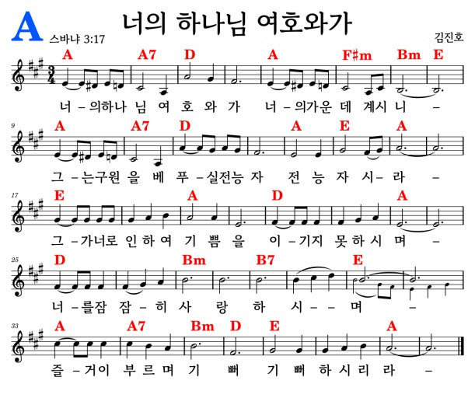

▶**지난 주** **봉헌 내역(9월 7일-9월 13일)**◀

|  |  |  |
| --- | --- | --- |
| **십일조** | **감사헌금** | **목적헌금** |
| 서연주, 한정우, 서민규, 권덕기,  오수향, 한상철, 이정윤 | 서민규 | 김한진(장학) |
| **총액 2.067.40€** = 847,40(예배당) + 1.220,00(온라인) | | |